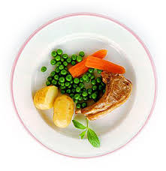
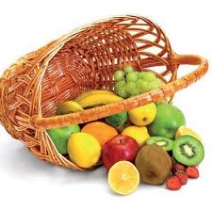
Ј е л о в н и к

за период: 08.02 - 12.02.2021.
датум | Доручак | Ужина | Ручак
понедељак  08.02. | Џем, путер, хлеб, млеко | Царска пита, јогурт | Сочиво са сланином, цвекла, хлеб, поморанџа
уторак  09.02. | Барено јаје, павлака, хлеб, какао | Интегрална бухтла са џемом, чај | Кељ са свињским месом, хлеб, поморанџа
среда  10.02. | Качамак са сиром на млеку | Баклава без кора, млеко | Кромпир паприкаш са пилећим месом, кис.краставац салата, хлеб, мандарина
четвртак  11.02. | Намаз од туњевине и крем сира, хлеб, јогурт | Ванилице са кокосом, лимунада | Ђувеч са јунећим месом, хлеб, паприка салата, мандарина
петак  10.02. | Намаз од крем сира, сланине и сусама, какао | Медењаци, чај | Јунећи гулаш са макаронама, кис.краставац салата, хлеб, поморанџа

енергетска вредност | беланчевине | масти | угљени  хидрати | минерали |  | витамини
 |  |  |  | Са | Fe | А | Б1 | Б2 | С | РР
4679,35 | 37,43 | 42,39 | 145,57 | 511,48 | 7,92 | 929,23 | 0,90 | 1,07 | 161,39 | 6,06

*установа задржава право промене јеловника из техничких разлога

нутрициониста установе

Војка Арсић, Мирјана Спасов
ПРЕДШКОЛСКА УСТАНОВА ЧУКАРИЦА
Бр. 181 датум 01.02.2021.год.
БЕОГРАД, Пожешка број 28
Тел/факс: 3058-718;3058-717

